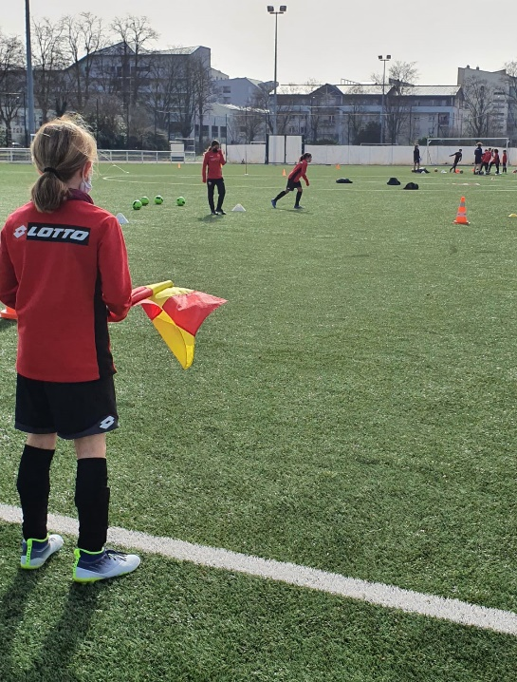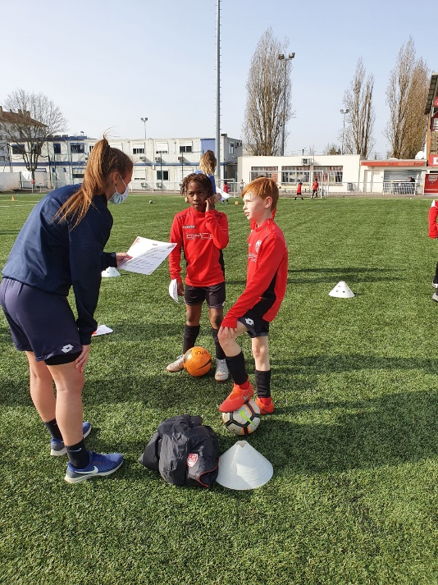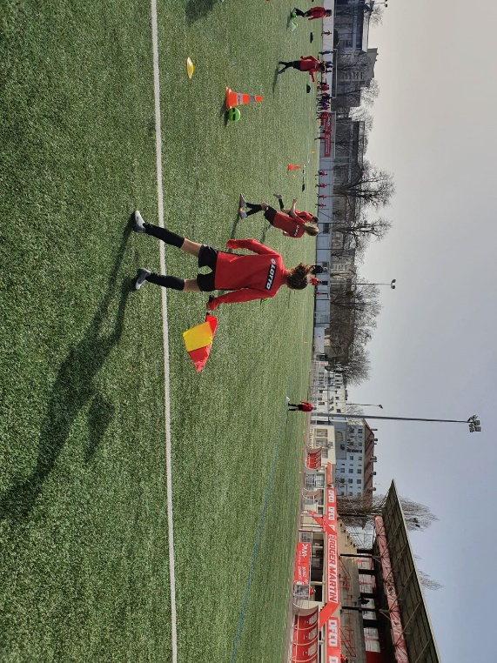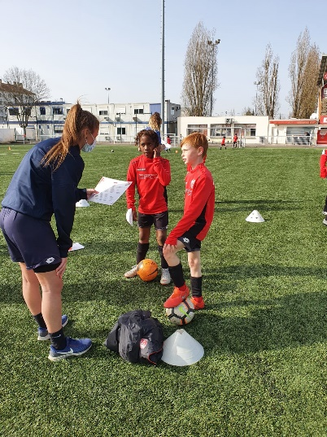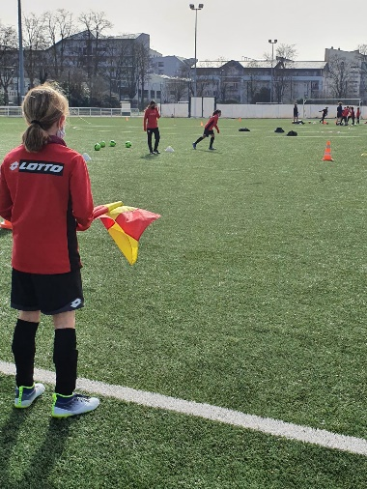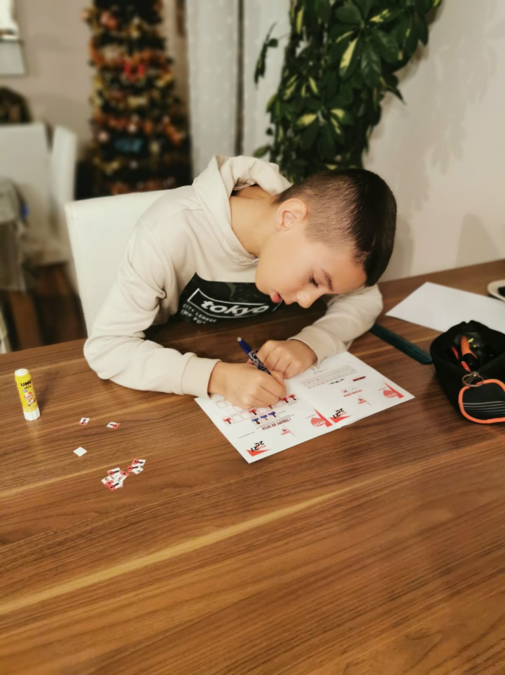

**Au mois de Février, l’ensemble de l’Ecole de Football et de la Pré-Formation s’est vu réalisé 4 ateliers autour de l’arbitrage :**

* **Le hors-jeu sur des ballons en profondeur**
* **Vidéos et quizz sur les fautes et incorrections**
* **Endutech avec questions**
* **Parcours technique : marquer dans le but ‘Coup franc direct’ ou «’Coup franc indirect**

**X**

**X**

**x**

DFCO

**Action sur l’arbitrage**

District de Côte d’or

Ligue Bourgogne Franche Comté

x

